סול-ג'ל - שאלות
פיתוח: נאדיה ראשייד
- במצגת מוזכרים רדיקלים חופשיים שנוצרים כתוצאה מפירוק החומר הפעיל במסנני הקרינה. מהו הוא רדיקל חופשי? נמק.
- מדוע רדיקלים חופשיים מהווים סכנה לגוף?
- לפניך נוסחת ייצוג לפי היוורת לחד סוכרים. רשום את הנוסחה המולקולרית.
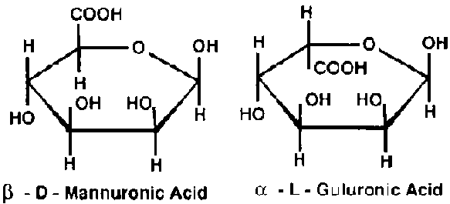
- במצגת יש הוראות להכנת קוויאר מאלגינט וסידן כלורי. העזר בתהליכים המוצגים במצגת ותאר במילים איך נוצר ציפוי - מעטפה למזון.
- למה לנו לארוז תרופות בכמוסות. מה היתרון? למה לא נותנים התרופה בצורה רגילה כדור או סירופ?
- רשום נוסחת מבנה לתוצרי ההידרוליזה של האלגינט שהמבנה שלו נתון במצגת.
- במצגת הוזכר רב סוכר עמילן. נוסחת היחידה החוזרת של C₆H₁₀O₅ עמילוז הנמצא בעמילן היא ולכן ניתן לרשום את נוסחה העמילן כך: (C₆H₁₀O₅)_{n} . נסח את תהליך ההידרוליזה המלאה של עמילן.
- במצגת הוזכרו רב סוכרים תאית ועמילן. בתאית תבנית הקשר בין יחידות הסוכר היא β(1-4) ואילו בעמילן תבנית הקשר היא α(1-4). לפניך נוסחאות מבנה. זהה איזה מהן היא לתאית ואיזה לעמילן.
משימות בעקבות המצגת והשאלות

- המעבדה של ד"ר ברקוביץ' מפתחת טכנולוגיות מעבדה-על-שבב כנס לאתר ותאר שני שימושים https://meeng.technion.ac.il/microfluidic-technologies-2/
- חפש במקורות מידע שונים ורשום חסרונות ויתרונות של השימוש במעבדה על שבב.
- עיין בכתבה בקישור למטה ובחר חברת סטארטאפ. חפש מידע על החברה והמוצר שלה והכן סיכום לרעיון. הצג הסיכום בכיתה ב-5 דקות.
http://www.ynet.co.il/articles/0,7340,L-4449660,00.html

